Manual de uso

Para correr el programa
Para ejecutar el programa, desde una terminal, hacemos lo siguiente:
- Cambiar de directorio hacia la carpeta ‘src’
user@inteligentes$ cd src

- Ejecutar el programa con cualquiera de los siguientes comandos:
user@inteligentes$ java othello.Othello
o alternativamente puede utilizar también
user@inteligentes$ java othello/Othello

- A continuación aparecerá el tablero de juego, es usted el jugador humano quien mueve las fichas negras y siempre tiene el turno. Aparecerán en la parte inferior del tablero los movimientos legales posibles. Para elegir un movimiento, ingrese el número indicado (1, 2, 3, 4, ... ) después presione enter para realizar el movimiento.
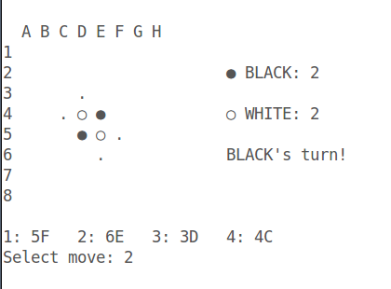

- En el siguiente tablero se ha seleccionado la opción 2, por lo que la ficha negra 4E saltará por encima de la ficha blanca 5E y terminará en la posición 6E. Después de mostrar el resultado del movimiento del jugador humano, automáticamente mostrará el movimiento realizado por el agente, en este caso el agente ha realizado un movimiento a partir de la celda 4D consumiendo nuestra ficha negra 4E y terminando en la casilla 4F.
Después de que se despliega el movimiento de nuestro oponente tenemos de nuevo el turno, esta vez tenemos cinco opciones posibles para mover, se repite el proceso.
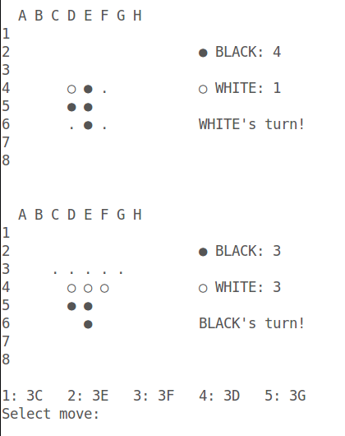

Para compilar el código
Si se desea recompilar el código, podemos seguir los siguientes pasos:
- Colocarse en la carpeta ‘src’
user@inteligentes$ cd src

- Compilar todas las clases empleadas con el comando
user@inteligentes$ javac othello/Othello.java

- Después de compilar el código, podemos ejecutar el programa siguiendo las instrucciones descritas previamente.

